**МІНІСТЕРСТВО ОСВІТИ І НАУКИ УКРАЇНИ**

**НАЦІОНАЛЬНИЙ УНІВЕРСИТЕТ "ЛЬВІВСЬКА ПОЛІТЕХНІКА"**

Інститут **ІКНІ**

Кафедра **ПЗ**



**ЗВІТ**

До лабораторної роботи №2

**На тему:** *«Створення багатошарового комбінованого зображення та анімованого підпису за допомогою графічного редактора Adobe Photoshop»*

**З дисципліни:** *«Програмування мультимедійних систем»*

**Виконав:**

студ. гр. ПІ-31

*Портах Б.В.*

**Прийняв:**

Гасько Р.Т.

Львів – 2017

**Тема роботи:** Створення багатошарового комбінованого зображення та анімованого підпису за допомогою графічного редактора Adobe Photoshop.

**Мета роботи:** Ознайомитися з основами роботи з растровою графікою, оволодіти базовими можливостями програми Photoshop.

**Теоретичні відомості**

Adobe Photoshop – графічний редактор, розроблений і поширюваний фірмою Adobe Systems. Програма має найсучасніші засоби для обробки зображень, велику кількість можливостей, достатньо високу ефективність та швидкість роботи. Photoshop фактично став галузевим стандартом для графічних дизайнерів.

Доступ до багатьох найуживаніших функцій програми можна отримати через плаваючі панелі – палітри, зокрема Navigator, Info, Color, Swatches, Actions, History, Layers та інші. На кожній панелі, крім стандартних кнопок згортання/розгортання та закривання, є піктограма – кружечок із трикутною стрілкою, яка призначена для відкривання контекстного меню, пов’язаного з конкретною панеллю. Крім того, після вибору інструмента під головним меню автоматично відкривається панель, яка надає доступ до всіх параметрів активного на цей момент інструмента.

У панелі Info відображається різноманітна інформація стосовно зображення. Панель Navigator дає змогу швидко змінити масштаб перегляду зображення за допомогою переміщення спеціального повзунка. Панель Color дає можливість швидко змінити основний та фоновий кольори зі спектральної шкали, а панель Swatches – з набору зразків кольорів. Панель Layers призначена для роботи з шарами зображення. Панель History використовують для скасування/повернення багатьох виконаних операцій. Панель Actions призначена для записування і відтворення певних дій.

**Завдання до лабораторної роботи**

*Варіант 7:*

Помістити своє зображення у повний ріст на тлі гори Монблан.

**Опис виконання завдання**

1. За допомогою інструмента **Lasso Tool** я виділив себе у повний ріст на одній з моїх фотографій.
2. Вирізав себе з попередньо виділеного фрагменту, сформувавши новий Layer з прозорим Background.

3. Відкривши зображення гори Монблан, я вставив туди своє зображення.

4. Щоб не було видно різкості переходу з мого шару зображення на фонове, я використав інструмент **Blur Tool**, за допомогою якого задав розмиття по краях свого зображення.

5. За допомогою властивостей **Hue/Saturation** (відтінок/насичення) та **Brightness/Contrast** (яскравість/контраст) я задав параметри для кращого злиття двох шарів зображення.

6. Розмістивши назву гори на фоновому зображенні, за допомогою властивості **Drop Shadow,** я задав тінь для тексту.

7. Розмістивши своє ім’я та прізвище на фоновому зображенні, за допомогою властивості **Bevel and Emboss,** я задав рельєф для тексту.

8. За допомогою **Timeline,** я розробив анімацію тексту, створивши 81кадр, та задавши параметр відтворення **Forever,** для нескінченного відтворення анімації.

**Скріншоти отриманих результатів**

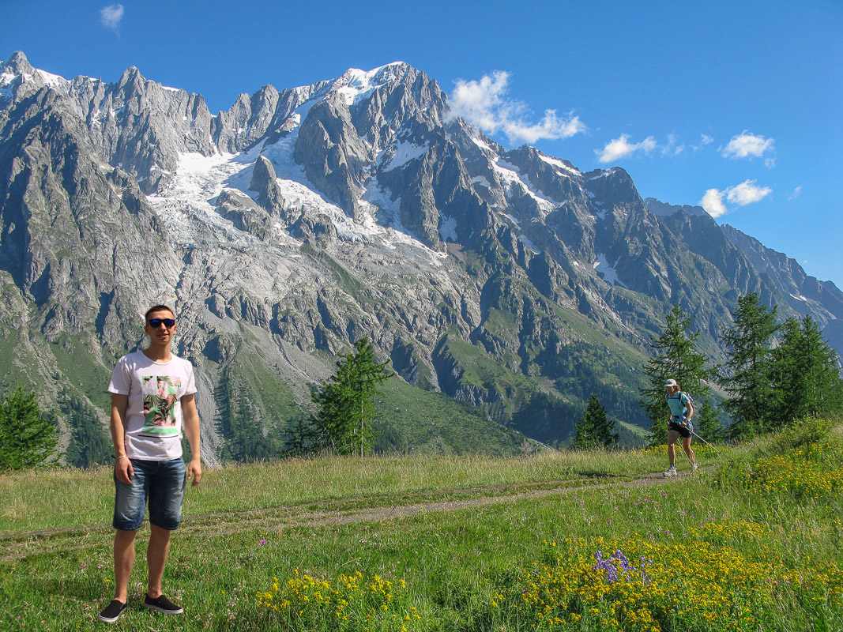

*Рис.1 Моє зображення у повний ріст на тлі гори Монблан*

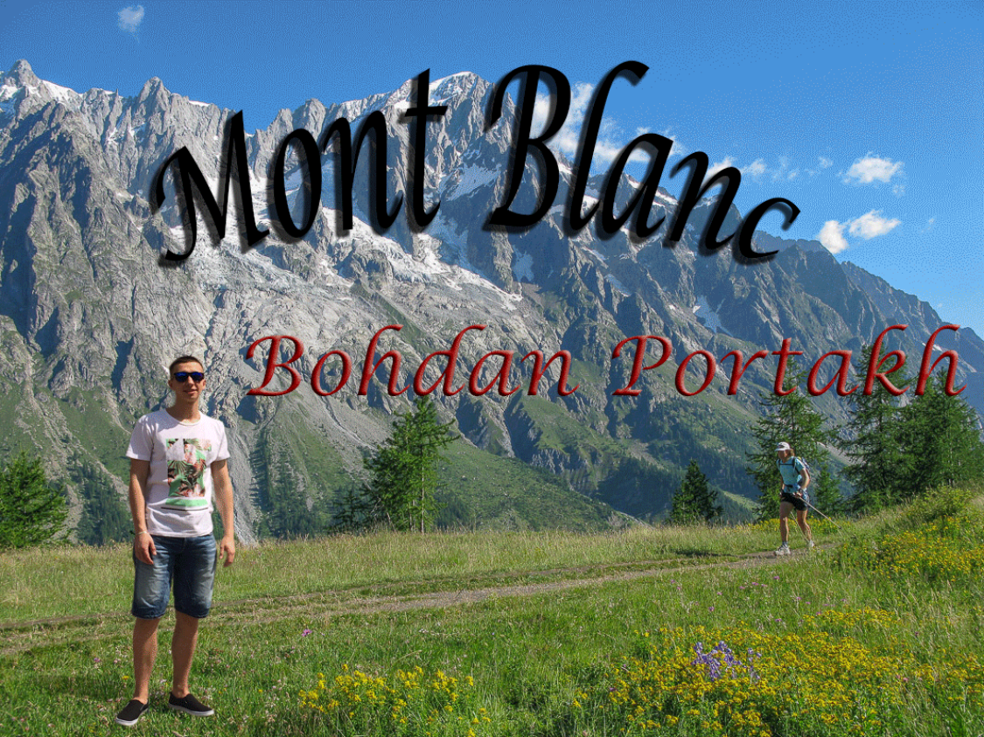

*Рис.2 Анімований підпис до зображення*

**Контрольні питання**

1. Поняття анімації та її основні види.

**Відповідь:** Анімація – це метод створення серії знімків, малюнків, кольорових плям або силуетів у окремих фазах руху, за допомогою якого під час показу їх на екрані виникає враження руху істоти або предмета. Виділяють такі основні види комп’ютерної анімації – покадрова анімація (мультиплікація) та автоматична анімація руху або форми.

2. Що таке GIF-анімація?

**Відповідь:** GIF-анімація – це послідовність з кількох статичних кадрів. GIF-анімація використовує можливість GIF-формату зберігати у файлі декілька зображень.

3. Опишіть принципи використання шарів для створення зображення.

**Відповідь:** Для створення зображення у Adobe Photoshop можна використати шари (Layers). Вони використовуються для того, щоб змінити порядок накладання зображень, також щоб приховати або показати зображення. Якщо окремі шари у зображенні не потрібні, то їх можна об’єднати в один або видалити.

4. На які категорії поділяють інструменти в Adobe Photoshop?

**Відповідь:** За своїми функціональними можливостями інструменти поділяють на такі категорії: інструменти виділення, інструмент Move, інструменти рисування, інструменти редагування, тестові інструменти, інструменти для роботи з контурами, інструменти перегляду, елементи керування та інші.

5. Що таке плаваючі панелі Adobe Photoshop і навіщо вони потрібні?

**Відповідь:** Плаваючі панелі – це спеціальні палітри, які є дуже зручними, та за допомогою яких можна працювати з шарами, з кольором, зі стилями, зі шрифтами і т.д. Щоб вони займали менше місця на екрані, їх можна об’єднувати в певні групи.

6. Опишіть принципи роботи із шарами зображення за допомогою палітри Layers.

**Відповідь:** Всі шари зображення відображаються на панелі Layers. Переміщенням відповідних позначок у вигляді горизонтальних смужок по вертикалі можна змінити порядок накладання шарів, а натисканням на піктограму із значком ока – приховувати або знову показувати шар. Якщо окремі шари у зображенні не потрібні, то їх можна об’єднати в один командою Layer/Flaten Image або видалити. Параметри вибраного у панелі Layers шару задають на цій же панелі, зокрема повзунком Opacity визначають прозорість шару. Більше операцій доступні у контекстному меню панелі.

7. Як створити в Adobe Photoshop виділену область складної форми?

**Відповідь:** За допомогою інструментів Lasso та Polygon Lasso можна виділяти області довільної форми.

8. Опишіть засоби трансформування фрагмента зображення у Photoshop.

**Відповідь:** Для трансформування виділеної області за допомогою миші використовують підкоманди команди меню Edit/Transform. Якщо нічого не виділено, трансформації застосовуватимуться до всього шару.

9. Навіщо потрібно розмивати межі вставленого фрагмента зображення і як це зробити?

**Відповідь:** Це потрібно робити для того, щоб перехід між вставленим фрагментом і фоном не був надто різним. Це можна зробити за допомогою розмиття країв, використавши інструмент Blur Tool.

10. Назвіть основні ефекти для зміни зовнішнього вигляду вмісту шару.

**Відповідь:** Основними ефектами для зміни зовнішнього вигляду вмісту шару є Drop Shadow, Bevel and Emboss, Gradient Overlay тощо.

11. Принципи створення GIF-анімації в Adobe Photoshop.

**Відповідь:** За допомогою Timeline ми можемо створити GIF-анімацію. Створюється вона наступним чином: програма утворює стартовий кадр анімації. Цей кадр потрібно продублювати, і в новоствореній копії змінити положення або форму елементів. Запустивши анімацію, кадри будуть самостійно переключатись з певним проміжком часу (заданим користувачем). Чим більше кадрів, і чим менша зміна об’єктів, тим більше GIF-анімація буде плавною.

12. Порівняйте переваги і недоліки GIF-, Flash- та HTML5-анімації.

**Відповідь:** GIF-анімація є найбільш простим видом web-анімації, так як для її відображення браузеру не потрібно завантажувати додаткові плагіни та утиліти. За рахунок оптимізованих gif-зображень, GIF-анімація має порівняно невеликий розмір і практично не впливає на швидкість завантаження сайту. Недоліком є невисокий рівень якості. На відміну від Flash, GIF-анімація не дозволяє створювати реалістичні ролики з інтерактивними ефектами.

**Висновок**

У процесі виконання цієї лабораторної роботи я ознайомився з основами роботи з растровою графікою та оволодів базовими можливостями програми Photoshop. За допомогою цього графічного редактора я створив багатошарове комбіноване зображення та анімований підпис.

**Посилання на GitHub**

https://github.com/bportakh/PMS